

METAHEURÍSTICA
Evaluación Primer Parcial
Aplicación de la Teoría
Unidad 1: Algoritmos bioinspirados

Unidad 2: Algoritmo de Trayectoria



N
o
mbres: Lenin Lopez
Fecha: 04/06/2026
Carrera: Ciencia de Datos e IA
Periodo académico: 2026-1S
Semestre:4to.

- Selección del problema benchmark o Escoja un problema:
▪ Traveling Salesman Problem (TSP) (5–10 nodos).
▪ Job Shop Scheduling Problem (JSSP) (3 trabajos, 3 máquinas).
▪ Bin Packing Problem (10 ítems, 3 contenedores).

- Implementación de algoritmos
o Programe en Python o R al menos dos algoritmos bioinspirados (PSO, GA, ACO).
  - Programe también dos algoritmos de trayectoria (SA, TS o HC).
  - Documente el diseño de la función de costo, el vecindario y los criterios de parada.

https://colab.research.google.com/drive/1MDxyq20M4G7wPZ7AFn5nTX4LGNmPcDtC?usp=sharing

- Ejecución y registro de resultados o Ejecute cada algoritmo al menos 5 veces.

  - Registre: calidad de la solución, tiempo de ejecución, número de iteraciones, variabilidad de resultados.

En esta instancia pequeña del TSP, los cuatro algoritmos alcanzaron la misma mejor distancia en las corridas evaluadas, por lo que la variabilidad de la calidad fue nula. La diferencia principal aparece en el tiempo de ejecución y en el número de iteraciones requeridas por cada técnica.

- Análisis comparativo

o Presente los resultados en una tabla comparativa (mínimo 4 criterios).

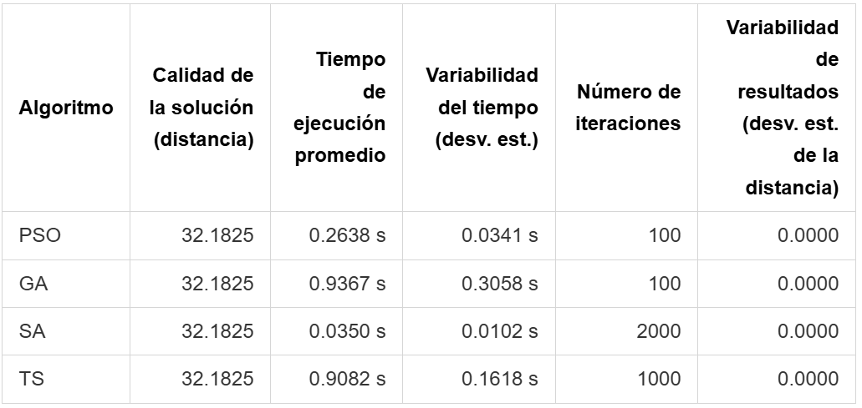

  - Identifique ventajas y desventajas de cada tipo de algoritmo (bioinspirado vs trayectoria).

Tipo de algoritmo | Ventajas | Desventajas
Bioinspirados (PSO y GA) | Son flexibles, fáciles de adaptar a otros problemas de optimización y suelen explorar mejor el espacio de búsqueda gracias a la cooperación entre soluciones. | Pueden requerir ajuste de parámetros y, en algunos casos, tardan más en estabilizarse o converger que los métodos de trayectoria.
De trayectoria (SA y TS) | Suelen ser más simples de implementar, trabajan bien con soluciones vecinas y pueden dar resultados muy buenos en problemas combinatorios como TSP. | Pueden quedar atrapados en óptimos locales o depender mucho de la solución inicial y de la estrategia de vecindad.

- Reflexión crítica o Redacte un ensayo (mínimo 300 palabras) en el que evalúe qué tipo de algoritmo se adapta mejor a distintos contextos: logística, robótica, asignación de recursos.

Evaluación de que tipos de algoritmo se adapta mejor a distintos contextos: logística, robótica, asignación de recursos.

La selección del tipo de algoritmo esta apegado al problema y a las limitaciones operativas presentes.
En la rama de la logística se ve frecuentemente problemas relacionados con las rutas de entrega en el diseño de trayectorias, la asignación de vehículos y la programación de la ruta. Para estos casos los algoritmos de trayectoria como el SA y el TS son mejores cuando se requiere una solución rápida y con una ruta aceptable y específica, porque exploran vecindarios cercanos y tienen la capacidad de mejorar progresivamente una propuesta inicial.
En cambio, existen situaciones donde el problema se visualiza aún más grande, con numerosas rutas posibles, múltiples depósitos o restricciones, los algoritmos bioinspirados como el PSO y el GA suelen adaptarse de manera más eficaz, puesto que tienen un mayor alcance en la exploración del espacio de búsqueda.

En robótica, la situación cambia un poco. Si el objetivo es planificar trayectorias, evitar obstáculos o reconfigurar movimientos en tiempo real, los métodos de trayectoria tienen una ventaja importante: trabajan de forma iterativa sobre soluciones vecinas y pueden integrarse con facilidad a planes locales. SA puede ser útil para refinar trayectorias, mientras que TS puede evitar que el robot vuelva a rutas ya exploradas.
En asignación de recursos, como distribución de personal, selección de tareas o planificación de productos, los algoritmos bioinspirados suelen destacar. GA es muy apropiado para problemas con muchas combinaciones ocultas, porque permite recombinar buenas, PSO también puede ser útil cuando la asignación puede representarse de manera continua.
En conclusión, no se puede afirmar que haya un algoritmo para todos los problemas identificados.
En la logística, GA y TS suelen brindar un buen equilibrio entre calidad y práctica,
En robótica, SA y TS son valiosos para el refinamiento local, mientras que PSO puede sobresalir en contextos cooperativos o dinámicos.
Y para trabajar con la asignación de recursos, GA suele ser la alternativa más concreta o solida debido a su flexibilidad.
Como bien se indica al inicio la decisión final debe tomar en cuenta el tamaño del problema, el tiempo disponible y si se tiene alguna priorización para el problema planteado.

